**Uzaktan ve Diğer Kanallardan Müşteri Edinimi[1]**

Eylül 2025

Eylül 2025 itibarıyla uzaktan müşteri kabulü hizmeti veren banka sayısı 26’dır.

1. **Uzaktan Gerçek Kişi Müşteri Edinimi**

Eylül 2025 itibarıyla uzaktan başvuru yoluyla edinilen gerçek kişi müşteri sayısı 1 milyon 188 binolmuştur. Bu edinimlerden yaklaşık 637 bini müşteri temsilcisi ile sonuçlandırılmıştır.

**Uzaktan Gerçek Kişi Müşteri Edinimi (Bin Kişi)**

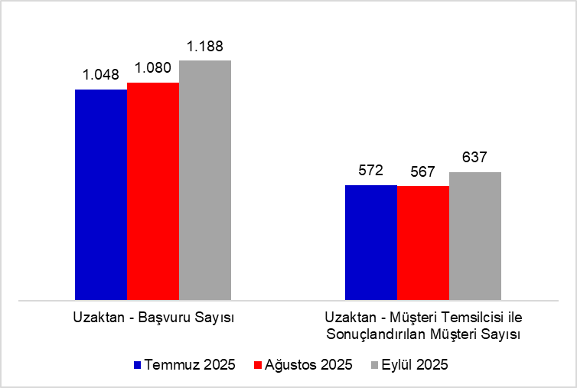

Eylül 2025 dönemi itibarıyla toplu edinim, kurye ile sonuçlandırılan ve şube kanallarından edinilen gerçek kişi müşteri sayısı 1 milyon 182 bin kişi olmuştur.

**Diğer Kanallardan Gerçek Kişi Müşteri Edinimi* (Bin Kişi)**

|  |  |  |  |  |
| --- | --- | --- | --- | --- |
| **(Bin)** | **Temmuz**  **2025** | **Ağustos**  **2025** | **Eylül**  **2025** | **Eylül 2025**  **Aylık değişme (yüzde)** |
| Toplu Edinim - Sonuçlandırılan Müşteri Sayısı | 64 | 93 | 108 | 17 |
| Online Başvuru - Kurye ile Sonuçlandırılan Müşteri Sayısı | 67 | 68 | 59 | -15 |
| Şubeden - Sonuçlandırılan Müşteri Sayısı | 630 | 735 | 1.015 | 38 |
| **Toplam** | **761** | **896** | **1.182** | **32** |

*\*Müşteri edinim verileri mevsimsel faktörler ve banka kampanyalarına bağlı olarak ay bazında değişiklik göstermektedir.*

1. **Uzaktan Gerçek Kişi Tacir Müşteri Edinimi[2]**

Eylül 2025 itibarıyla uzaktan başvuru yoluyla edinilen gerçek kişi tacir müşteri sayısı yaklaşık 39 bin olmuştur. Bu edinimlerden müşteri temsilcisi ile sonuçlandırılanlar 18 bin’dir.

Eylül 2025 dönemi itibarıyla toplu edinim, uzaktan başvuru-kurye ile sonuçlandırılan ve şube kanallarından edinilen gerçek kişi tacir müşteri sayısı ise yaklaşık 55 bin olarak gerçekleşmiştir.

1. **Uzaktan Tüzel Kişi Müşteri Edinimi2**

Eylül 2025 itibarıyla uzaktan başvuru yoluyla edinilen tüzel müşteri sayısı 4 bin537 olmuştur. Bu edinimlerden 2 bin 320’si müşteri temsilcisi ile sonuçlandırılmıştır.

Eylül 2025 dönemi itibarıyla şube kanallarından edinilen tüzel kişi müşteri sayısı ise 23 bin 830 kişi olmuştur.

1. Veriler mevduat bankaları ile kalkınma ve yatırım bankalarını kapsamaktadır. Verilere ilişkin tanımlar hakkında excel tablosundan bilgi edinilebilir.
2. Uzaktan gerçek kişi tacir müşteri edinimi verisi ile uzaktan tüzel kişi müşteri edinimi verisi Temmuz 2024 itibarıyla toplanmaya başlanmıştır.